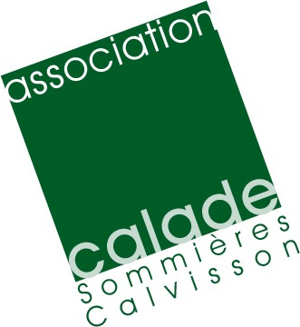

Autorisation d’utilisation d’image

Je soussigné(e), représentant légal,
Nom Prénom
Adresse

donne à Calade, centre socioculturel intercommunal, représenté par Mme Marie-Louise Rolland, Président de Calade,

l’autorisation de
□ publier,
□ exposer,
□ diffuser les photographies
représentant un ou plusieurs membre(s) du foyer, pour les usages suivants :
- Publication sur un panneau d’exposition présentant la structure
- Article presse.
- Site de Calade

Cette autorisation est valable pour l’année : 2021 - 2022

Les légendes accompagnant la reproduction ou la représentation de la ou des photographies ne devront pas porter atteinte à ma réputation ou à ma vie privée.

Fait à le

Signature des deux parties

